Муниципальное казенное учреждение
Дополнительного образования
Дом детского творчества
Г.Лузы

«Развитие творческих способностей детей, посредством проектной деятельности»

Автор:
Росоха Наталья Ивановна
педагог дополнительного образования

Луза 2023
ОГЛАВЛЕНИЕ
Введение
1.Теоретические основы понятия «проектная деятельность»
2.Теоретические основы понятия «творческие способности»
3. Проект «Новогодняя фото зона» (из опыта работы)
Введение
Тема работы по самообразованию была выбрана в связи накоплением опыта проектной деятельности воспитанников в коллективе дополнительного образования. Проектная деятельность воспитанников является актуальной темой, так как приучает ребенка рационально планировать и реализовывать социально-значимый продукт, что является одной из приоритетных задач дополнительного образования. Проектная деятельность побуждает детей к самостоятельной активности, расширению сферы познавательных интересов, развитию информационной компетентности.
Цель работы:
Проанализировать положительное влияние проектной деятельности воспитанников на их творческие способности.
Задачи:
- Рассмотреть проектную деятельность.
- Выявить связь между участием детей в проектной деятельности и развитием их творческих способностей.
- Объектом исследования будут являться творческие способности воспитанников, объединения декоративно-прикладного направления.
- Предметом исследования будет являться использование проектной деятельности в развитии творческих способностей воспитанников объединения декоративно-прикладного направления.
Гипотеза исследования: проектная деятельность является средством развития творческих способностей воспитанников объединения.
1.Теоретические основы понятия «проектная деятельность»
Проектная деятельность – это взаимосвязь связанных мероприятий, в течение определенного периода времени, нацеленная на достижение конкретных результатов в решении общественно значимой проблемы.
Проектная деятельность учащихся – это совместная учебно-познавательная, творческая или игровая деятельность, имеющая общую цель, согласованные методы и способы деятельности, направленные на достижение результата – создание проекта.
Проект (от лат. «projectus», буквально-брошенный вперёд) замысел, план.
Метод проектов – это система учебно-познавательных приёмов, которые позволяют решить ту или иную проблему в результате самостоятельных и коллективных действий учащихся и обязательной презентации результатов их работы.
Метод проектов как обучение в процессе «делания» возник во второй половине 19 в. в сельскохозяйственных школах США, основоположником являлся Д. Дьюи , содержанием образования являлся непосредственный опыт ребенка.
В России идеи Д. Дьюи наиболее полно были реализованы в педагогической практике А.С. Макаренко. Однако отношение отечественной педагогики к методу проектов было далеко неоднозначным. Вначале метод был признан перспективным. Но вскоре был объявлен «легкомысленным прожектерством», его универсализация признана «вредной», а использование в обучении запрещено Постановлением ЦК ВКПБ «О начальной и средней школе» в 1931г.
Переосмысление идей Д. Дьюи и его последователей, возрождение интереса к методу проектов в России произошло в 80-е годы XX века.
С позиций современной педагогики метод проектов обеспечивает:
- активную позицию учащихся в учении;
- развитие познавательного интереса воспитанников;
- формирование обще учебных умений, навыков и компетенций:
исследовательских, рефлексивных и др., непосредственно связанных с
опытом их применения в практической деятельности;
- связь обучения с жизнью.
Дидактическую ценность проекта можно рассматривать в двух аспектах - с точки зрения воспитанника и с точки зрения педагога:
С точки зрения воспитанника проект – это возможность:
- делать самостоятельно что-то интересное в группе или одному;
- решить интересную проблему, сформулированную самими детьми в целях и задачах;
- максимально использовать свои возможности;
- проявить себя, попробовать свои силы, приложить свои знания;
- принести пользу;
- публично показать достигнутый результат и т.п.
С точки зрения педагога, проект это интегративное дидактическое средство развития, обучения и воспитания, которое позволяет вырабатывать и развивать специфические умения, навыки и компетенции, в числе которых:
- проблематизация (рассмотрение проблемной ситуации, выделение имеющихся противоречий, формулирование проблемы и подпроблем, постановка цели и задач и т.д.);
- целеполагание и планирование деятельности;
- самоанализ и рефлексия;
- поиск и критическое осмысление информации (отбор фактического материала, его интерпретация, обобщение, анализ);
- освоение методов исследования;
- практическое применение знаний, умений и навыков в нестандартных ситуациях и др.
Практико-ориентированные проекты требуют тщательно продуманной структуры с определением поэтапных действий с указанием результатов; определения функций каждого участника, координация и корректирование их деятельности; оценка возможных способов внедрения результатов проекта, учет возможных рисков и пр.
Основные требования к проекту составляются и обсуждаются педагогом вместе с воспитанниками, комментируются, а при необходимости корректируются и конкретизируются с учётом предложений, внесённых рабочим коллективом.
Последовательность работы над учебными проектами:
1. Организационно-подготовительный этап
Определение темы проекта, его цели и задач, поиск необходимой для начала проектирования информации, разработка плана реализации идеи, формирование микро-групп, если проект групповой или коллективный. Формирование мотивации участников, создание инициативной группы учащихся, консультирование по выбору тематики и жанра проекта, помощь в подборке необходимых материалов, определение лишь общего направления и главных ориентиров поиска, определение критериев оценки деятельности учащихся на всех этапах.
2. Технологический
Сбор, анализ и систематизация необходимой информации, обсуждение ее в микро группах, выдвижение и проверка гипотез, оформление макета или модели проекта, самоконтроль. Выполнение «продукта». Помощь в систематизации и обобщении материалов, индивидуальные и групповые консультации по правилам оформления проекта, стимулирование умственной активности учащихся, отслеживание деятельности каждого участника, оценка промежуточных результатов, мониторинг совместной деятельности.
3. Итоговый
Оформление пакета документов по проекту и информационных стендов, схем, диаграмм, подготовка устной презентации и защита содержания проекта, рефлексия.
Помощь в разработке отчета о работе, подготовка выступающих к устной защите, отработка умения отвечать на вопросы оппонентов и слушателей, выступление в качестве эксперта на защите проекта, участие в анализе проделанной работы, оценка вклада каждого из исполнителей.
Проектная деятельность позволяет реализовать межпредметные связи.
В проектной деятельности учащиеся проявляют свои интересы, склонности, ценностные ориентации.
Открываются перспективы поиска информации, адекватной целям учебной деятельности.
Формируются умения предъявлять убедительные результаты собственной деятельности.
На практике доказывают свою эффективность и групповые и индивидуальные, межпредметные практико-ориентированные темы проектов.
Специфической особенностью проектной деятельности является ее активизирующее влияние на развитие творческой направленности личности и обеспечение творческого характера освоения действительности. Проектная деятельность, предоставляет воспитаннику широкое поле новой для него деятельности, тем самым способствует появлению широкого круга интересов. Она в полной мере является личностно-ориентированной деятельностью, значимым средством развития личности субъекта учения. Наиболее значимые линии влияния прослеживаются в формировании адекватной самооценки на ступенях обучения, в снижении общих показателей тревожности, повышении уровня психологической устойчивости детей. Опираясь на личный уровень развития самосознания воспитанника, проектная деятельность оказывает значительное влияние на формирование регулятивных компонентов, что проявляется в достижении более высокого уровня личностной зрелости детей в ее развитых формах. Обучение воспитанников в условиях проектной деятельности способствует становлению познавательной сферы и развивает творческие (творческое воображение, невербальная креативность) и образные (пространственное мышление и воображение, образное мышление и память) характеристики познавательных процессов.
2.Теоретические основы понятия «творческие способности»
На современном этапе развития одной из самых сложных и интересных проблем психологии является проблема индивидуальных различий. Центральным моментом в индивидуальных особенностях человека являются его способности. Способности – это индивидуально-психологические особенности человека, которые отвечают требованиям данной деятельности и являются условием её успешного выполнения.
Отдельные способности человека ещё не гарантируют успешного выполнения им сложной деятельности. Для успешного овладения любой деятельностью необходимо определенное сочетание отдельных, частных способностей, образующих единство, качественно своеобразное целое, синтез способностей. В этом синтезе отдельные способности объединяются вокруг определённого, стержневого личностного образования, своего рода центральной способности. Различают способности разного уровня – учебные и творческие. Учебные способности связаны с усвоением уже известных способов выполнения деятельности, приобретением знаний, умений и навыков. Творческие способности в обыденном сознании очень часто отождествляются со способностями к различным видам художественной деятельности, с умением красиво рисовать, сочинять стихи, писать музыку. Очевидно, что рассматриваемое понятие тесным образом связано с понятием «творчество», «творческая деятельность».
Психолог В.Н. Дружинин определяет акт творчества как реальное преобразование предметной деятельности, культуры и самого себя.
Советский невропатолог, психиатр, психолог, физиолог и морфолог В.И. Бехтерев трактует творчество с рефлексологической точки зрения как «созидание чего-либо нового» в ситуации, когда «проблема-раздражитель вызывает образование доминанты, вокруг которой концентрируется необходимый для решения запас прошлого опыта».
В психологическом словаре творчество трактуется как процесс человеческой деятельности, создающий качественно новые материальные и духовные ценности или итог создания субъективно нового.
Творческие способности представляют собой сплав многих качеств. И вопрос о компонентах творческого потенциала человека остаётся до сих пор открытым, хотя в настоящий момент существует несколько гипотез, касающихся данной проблемы. Многие психологи связывают способности с творческой деятельностью, прежде всего, с особенностями мышления. В частности, известный американский психолог Джой Пол Гилфорд, занимавшийся проблемами человеческого интеллекта, установил, что творческим личностям свойственно так называемое дивергентное мышление. Люди, обладающие таким типом мышления, при решении какой-либо проблемы не концентрируют все свои усилия на нахождение единственно правильного решения, а начинают искать решения по всем возможным направлениям с тем, чтобы рассмотреть как можно больше вариантов. Такие люди склонны образовывать новые комбинации из элементов, которые большинство людей знают и используют только определенным образом, или формировать связи между двумя элементами, не имеющими на первый взгляд ничего общего.
Гилфорд выделил четыре основных параметра креативности:
1) оригинальность — способность продуцировать отдаленные ассоциации, необычные ответы;
2) семантическая гибкость — способность выявить основное свойство объекта и предложить новый способ его использования;
3) образная адаптивная гибкость — способность изменить форму стимула таким образом, чтобы увидеть в нем новые признаки и возможности для использования;
4) семантическая спонтанная гибкость — способность продуцировать разнообразные идеи в нерегламентированной ситуации.
Исследователи единодушно выделяют творческое воображение и качества творческого мышления как обязательные компоненты творческих способностей. Поэтому условия максимального проявления творческих способностей предполагают активизацию не только эмоциональной, волевой и интеллектуальной сферы, но и сферы воображения, мышления.
Личный педагогический опыт показывает, что проектная деятельность учащихся успешно справляется с задачей активизации воображения, логического и образного мышления, дивергентного мышления.
3. Проект «Новогодняя фото зона»
В качестве иллюстрации опыта проектной деятельности приведу пример 2019-2020, учебного года.
Цель проекта: создать рабочую фото зону
Задачи:
составить поэтапный план работы по созданию новогодней фотозоны, при помощи эскиза;
определиться с материалами и инструментами;
подготовить материалы, инструменты, оборудование;
оформить текст проекта и подготовить презентацию для предъявления проекта обществу.
Гипотеза: Декоративную фото зону «Новогоднее настроение» можно эффективно использовать для создания новогоднего настроения, фото сессии.
Планируемый результат: Создание рабочей фото зоны.
Исполнители: Воспитанники объединений студия дизайна, фото студия.
План проведения проектной деятельности:
Осмысление проблематики данной работы: как создать современную фото зону, имея ограниченный список расходных материалов:
Конкретизация направления работы: в каком стиле создавать фото зону, на какие визуальные источники можно опереться при разработке данного объекта, из каких предметов будет состоять объект, какие исходные материалы будем использовать, какие предметы будут сделаны своими руками.
Составление плана практической работы: от разработки эскиза, до создания готового объекта и представления готовых работ.
Практическая реализация
Осмысление результатов, оформление пояснительной записки и презентации к данному проекту.
Работа над проектом у нас заняла около 2 месяцев.
Результатом проектной деятельности можно назвать качественно выполненную, рабочую фото зону.

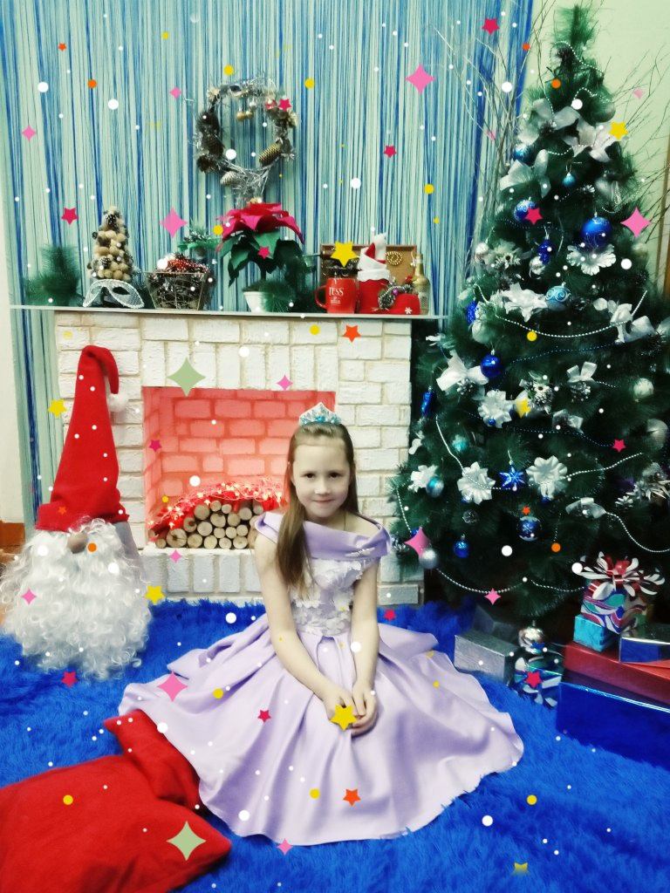

Ещё одна фото зона была оформлена в 2021-2022 году
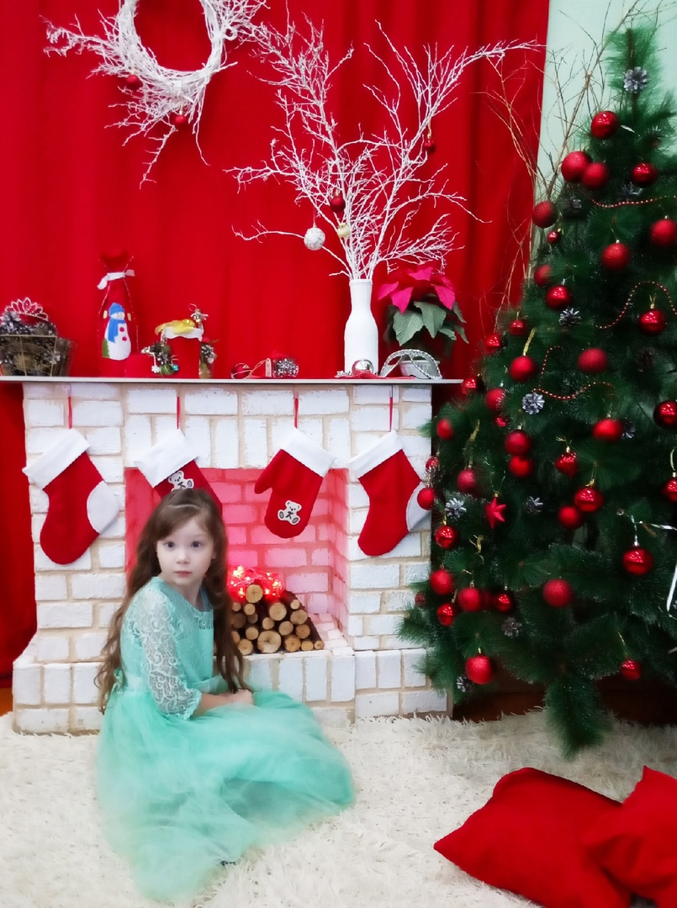

И осенняя

